招商证券与FDT-AI会议纪要

时间 2017年11月27日
地点 深圳市福田区福中一路音乐厅二楼星巴克
人物 招商证券经纪业务部门：莫总，汤总，陈总
FDT-AI：柳崎峰博士，曹琛博士，Jack，，黄德华
事项 招商证券与FDT-AI项目合作要点：
1.复盘工具（FDTScore）
2.相似K线
3.策略历史数据回测
4.假如止损

招商证券与FDT-AI项目合作点

1. 复盘工具（FDTScore）
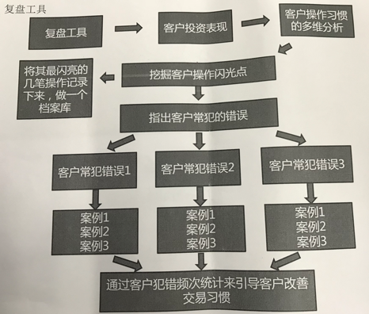

招商证券希望通过复盘工具（FDTScore）绘制经纪业务客户的画像，实现：
- 分析客户操作习惯，让客户意识自己优势劣势，扬长避短（如上图），延长客户生命周期；
- 分析客户偏好，为客户提供与他匹配的产品与服务，做到千人千面，更好服务客户；
- 增加客户对APP的使用频率，盘中和盘后都使用，有粘性。

2.相似K线
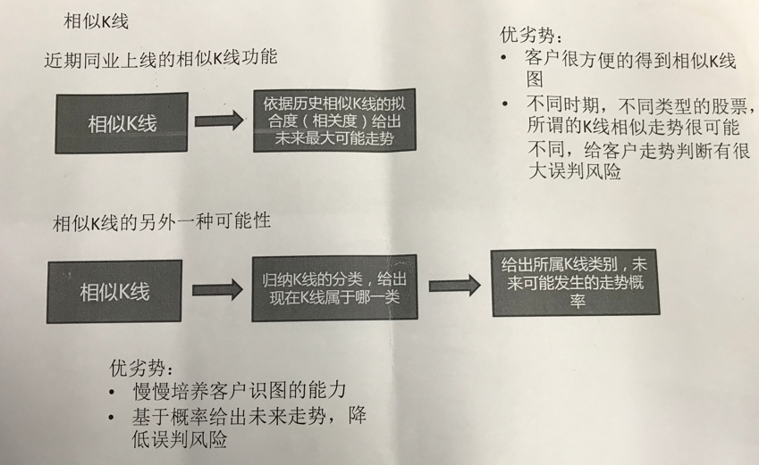
（1）部分同业竞争对手有相似K线这一功能，而招商证券在这方面落后与竞争对手；
（2）相似K线的走势可能有参考性，但也可能大相庭径，提供相似K线可能让客户误判走势，有风险点，因此推出该功能可能在招商证券内部的合规方面有困难。
（3）培养客户识图能力和有概率的概念，即：招商证券希望FDT-AI除了能够提供与同业竞争对手雷同的相似K线外，还能够提供对K线归纳分析属于什么K线形态和意识到相似K线不一定有相似的走势，概率上可能上涨，震荡或下跌（柳博士给招商展示了小T相似K线训练的功能，招商认为可用相似K线训练的方式实现，又可增加客户盘后对APP的使用。）

3. 策略历史数据回测
（1）招商证券谈到了希望让客户可以有一个简单易用，验证自己想法（策略）的历史回测功能，提高用户的交易水平。
（2）柳博士和曹博士向招商介绍了FDT-AI的策略回测（量化机器人？），招商希望加入到项目合作中。
（3）招商希望策略回测能更平民化，可视化，让普通散户容易上手使用，行情类型丰富（时间区间，例如包含多种行情类型，股灾时，牛市时，熊市时等）则更好，但担心性能问题，响应时间过久影响用户体验。

4.假设止损
（1）柳博士向招商介绍了“假设止损“的功能，招商证券非常感兴趣，详细询问了假设止损的原理，认为可以APP上让客户对自己的操作进行复盘；
（2）另外，招商担心内部合规问题（万一止损后，客户股票持续上涨，客户投诉），因此建议在实现时将止损改为到价提醒等字样，规避合规。

